Осторожно - переезд!

С 14 по 16 марта проводятся мероприятия по обеспечению безопасных условий дорожного движения на железнодорожных переездах.
Столкновение транспортного средства с поездом является серьезным видом дорожно-транспортных происшествий. Такие ДТП, несмотря на их относительно небольшое количество, как правило, могут иметь очень тяжелые последствия, сопровождающиеся человеческими жертвами и коллапсом по всем направлениям.
Подобных аварий в прошедшем году на территории Могилевской области не произошло. Однако уже в текущем году зарегистрировано ДТП на железнодорожном переезде.
23 февраля в 12:35 вблизи деревни Ивановка Кричевского района прямо на железнодорожных путях заглох автомобиль ГАЗ. Машинист заметил грузовик и применил экстренное торможение, однако столкновения избежать не удалось. 60-летний водитель грузовика с травмами госпитализирован.
Тормозной путь автомобиля – до нескольких десятков метров, а тормозной путь поезда – около километра и более. Даже применяя экстренное торможение, локомотивная бригада может не успеть остановить состав, который весит несколько сотен тонн. А при столкновении автомобиля, каким бы большим он не был, с локомотивом всегда победа останется за последним. Поэтому не надо пробовать, не надо экспериментировать, не надо пренебрегать правилами и пополнять печальную статистику ДТП.
Госавтоинспекция напоминает, что при подъезде к железнодорожному переезду водитель обязан убедиться в отсутствии приближающегося железнодорожного транспорта и руководствоваться требованиями дорожных знаков, светофоров, дорожной разметки, положением шлагбаума, звуковым сигналом и указаниями дежурного по железнодорожному переезду.
Никогда не забывайте, что несоблюдение правил безопасности на переезде может стоить вам жизни, а запрет на преодоление переезда при закрытом или закрывающемся шлагбауме и/или действующем звуковом сигнале и светофоре распространяется на всех участников дорожного движения, в том числе на пешеходов и велосипедистов.
Водителю запрещается выезжать на переезд:
- при закрытом или начинающем закрываться шлагбауме (независимо от сигнала светофора);
- при запрещающем сигнале светофора (независимо от положения и наличия шлагбаума);
- при запрещающем сигнале дежурного по переезду (дежурный обращен к водителю грудью или спиной с поднятым над головой жезлом, красным фонарем или флажком, либо с вытянутыми в сторону руками);
- если за переездом образовался затор, который вынудит водителя остановиться на переезде;
- если к переезду в пределах видимости приближается поезд (локомотив, дрезина).
Кроме того, запрещается объезжать с выездом на полосу встречного движения стоящие перед переездом транспортные средства и самовольно открывать шлагбаум.
В случаях, когда движение через переезд запрещено, водитель должен остановиться у «Стоп-линии», дорожного знака «Движение без остановки запрещено» или светофора, если их нет - не ближе 5 метров от шлагбаума, а при отсутствии последнего - не ближе 10 метров до ближайшего рельса.
При вынужденной остановке транспортного средства на железнодорожном переезде водитель обязан включить аварийную световую сигнализацию, немедленно высадить пассажиров и принять меры для освобождения переезда.
Одновременно водитель должен при имеющейся возможности послать двух человек вдоль железнодорожных путей в обе стороны от переезда на 1 километр (если одного, то в сторону худшей видимости железнодорожного пути), объяснив им порядок подачи сигнала остановки машинисту приближающегося железнодорожного транспортного средства, а сам - оставаться возле транспортного средства и подавать сигналы общей тревоги (серии из одного длинного и трех коротких звуковых сигналов).
При появлении железнодорожного транспортного средства водитель (пассажир) обязан бежать ему навстречу, подавая сигнал остановки и соблюдая меры предосторожности. Сигналом остановки служит круговое движение руки (днем - с лоскутом яркой материи или каким-либо хорошо видимым предметом, ночью - с фонарем или факелом).
За нарушение правил проезда железнодорожного переезда предусмотрена административная ответственность в виде штрафа в размере от 2-х до 4-х базовых величин.

ОГАИ Краснопольского РОВД

ВНИМАНИЕ!

В целях предупреждения ДТП, совершаемых на железнодорожных переездах,
Госавтоинспекция Могилевской области
с 14 по 16 марта 2023 года
проводит профилактические мероприятия

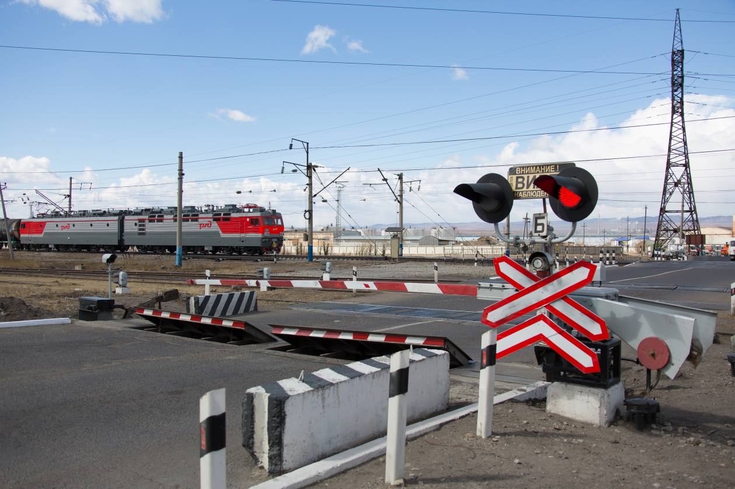
Госавтоинспекция призывает
всех водителей к благоразумию,
будьте внимательны на переездах,
не спешите и не рискуйте напрасно.

За нарушение правил проезда железнодорожного переезда
предусмотрена административная ответственность в виде штрафа в размере от 2-х до 4-х базовых величин.

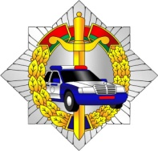

ГАИ УВД Могилевского облисполкома

